Санкт-Петербургский Политехнический
Университет Петра Великого
Физико-механический институт
Высшая школа прикладной математики и вычислительной физики

Отчет по лабораторной работе №2
По дисциплине: «Интервальный анализ»

Тема: «Интервальное оценивание областей значений функций одной и нескольких переменных»
Вариант № 4

Выполнила студент: Киселева Ксения
учебной группы 5030102/30202

Преподаватель: Баженов А.Н.

Санкт-Петербург
2026
Оглавление
1. Постановка задачи 3
2. Теоретическая часть 5
3. Реализация 8
4. Результаты 8
5. Обсуждение 14
6. Выводы 15

Постановка задачи
Цель работы: Исследование и сравнение точности различных методов интервального оценивания областей значений функций одной и нескольких переменных. Изучение влияния формы функционального выражения, положения центра и ширины интервального бруса на качество получаемых внешних оценок.
Задача: В работе рассматриваются две функции одной переменной $f_{1}(x), f_{2}(x)$ и одна функция двух переменных $f_{3}(x, y)$:
- Функция одной переменной
Для каждой из функций $f_{1}\left(x\right) и f_{2}(x)$ на интервале $X = [a, b]$ необходимо выполнить следующие пункты.
- Аналитически или численно найти точную область значений
$$ran\left(f, X\right)=\left\{f\left(x\right) \right| x∈X\}=[\min_{x∈X}f\left(x\right), \max_{x∈X}f\left(x\right)]$$
Построить график функции на заданном интервале.
- Вычислить интервальные оценки области значений, используя:
  - естественное интервальное расширение исходного выражения функции;
  - естественное интервальное расширение эквивалентного выражения функции, полученного с помощью схемы Горнера или другого алгебраического преобразования;
  - дифференциальную центрированную форму
$$F_{mv}\left(X,c\right)=f\left(c\right)+f'(X)(X-c)$$
с центром в различных точках интервала;
  - наклонную центрированную форму
$$F_{sl}\left(X,c\right)=f\left(c\right)+f^{∠}(X,c)(X-c)$$
с центром в различных точках интервала;
  - бицентрированную среднезначную форму.
- Для каждой полученной интервальной оценки F(X) вычислить расстояние по Хаусдорфу $dist(F\left(X\right), ran\left(f,X\right))$ до точной области значений. Проанализировать точность естественного интервального расширения:
  - найти аналитически или численно константу Липшица L функции f на интервале X и обосновать её выбор;
  - получить теоретическую оценку $rad F\left(X\right)≤L rad X$;
  - сравнить полуширину полученной интервальной оценки $rad F\left(X\right)$ с теоретической оценкой.
- Сравнить полученные результаты. Объяснить наблюдаемую точность или переоценку каждого метода и влияние выбора центра и формы аналитического выражения функции.
- Функция двух переменных
Для функции $f_{3}(x, y)$ на прямоугольном брусе $X=X_{1}×X_{2}$ необходимо выполнить следующие пункты:
- Построить график поверхности $z= f_{3}(x, y)$ и линии уровня функции на заданном брусе X.
- Найти аналитически или численно область значений
$$ran\left(f_{3}, X\right)=[\min_{\left(x,y\right)∈X}{f_{3}\left(x, y\right)}, \max_{\left(x,y\right)∈X}{f_{3}\left(x, y\right)}]$$
- Вычислить естественное интервальное расширение исходного выражения функции.
- Если возможно, получить алгебраически эквивалентное выражение функции и вычислить его естественное интервальное расширение. Сравнить полученные интервальные оценки.
- Вычислить дифференциальную центрированную форму
$$F_{mv}\left(X,c\right)=f_{3}\left(c\right)+\frac{∂f_{3}}{∂x}\left(X\right)\left(X_{1}-c_{1}\right)+\frac{∂f_{3}}{∂y}\left(X\right)\left(X_{2}-c_{2}\right), где c=\left(c_{1},c_{2}\right)∈X.$$
Провести вычисления не менее чем для двух различных центров, один из которых должен совпадать с серединой бруса $c = midX.$
- Построить бицентрированную среднезначную форму согласно теореме Бауманна и сравнить её с естественным интервальным расширением и дифференциальной центрированной формой.
- Исследовать влияние дробления исходного бруса на качество интервальной оценки. Разбить брус X пополам:
- По координате x;
- По координате y.
Для каждого разбиения вычислить естественные интервальные расширения на двух полученных подбрусах.
Для интервалов $A=\left[\underline{a}, \overline{a}\right], B=\left[\underline{b}, \overline{b}\right]$ интервальную оболочку определить как $□(A∪B)=[\min\left(\underline{a},\underline{b}\right),max⁡(\overline{a}, \overline{b})]$. Сравнить полученные оболочки с естественным интервальным расширением функции на исходном брусе.
- Для функции $f_{3}$ получить покоординатную липшицевскую оценку. Найти величины
$$L_{1}≥\sup_{\left(x,y\right)∈X}\left|\frac{∂f_{3}}{∂x}\right|, L_{2}≥\sup_{\left(x,y\right)∈X}\left|\frac{∂f_{3}}{∂y}\right|.$$
Проверить оценку $rad F_{3}\left(X\right)≤L_{1}rad X_{1}+L_{2}rad X_{2}.$
- Для всех полученных внешних интервальных оценок вычислить расстояние до найденной области значений $ran(f_{3}, X).$
- Сравнить результаты и сделать выводы и влиянии:
- зависимости между переменными;
- формы функционального выражения;
- выбора центра;
- дробления бруса
на точность интервального оценивания.
Данные варианта 4:
- Функция одной переменной $f_{1}$:
$$f_{1}\left(x\right)=x^{3}-3x^{2}+2, X=\left[0,3\right]$$
- Функция одной переменной $f_{2}$:
$$f_{2}\left(x\right)=x^{3}-3x+cosx, X=\left[-2,2\right]$$
- Функция двух переменных $f_{3}$:
$$f_{3}\left(x,y\right)={(x-y)}^{2}+x+y, X=\left[-2,2\right]×\left[-1,2\right]$$

Теоретическая часть
- Интервальное число
Интервальным числом называется замкнутый отрезок $A=\left[\underline{a}, \overline{a}\right]$, содержащий множество возможных значений величины. Удобно использовать центрированное представление:
$$mid A=\frac{\underline{a}+\overline{a}}{2}, rad A=\frac{\overline{a}-\underline{a}}{2}, A=\left[mid A-rad A;mid A+rad A\right].$$
mid A - середина интервала, rad A - радиус (полуширина). Радиус показывает разброс возможных значений.
- Интервальная арифметика
Основные операции над интервалами определяются так, чтобы результат содержал все точные значения операции над элементами исходных интервалов.
Операции над интервалами не дистрибутивны в обычном смысле: $[a,b]∙(\left[c,d\right]+\left[e,f\right])$ может дать шире результат, чем $\left[a,b\right]∙\left[c,d\right]+\left[a,b\right]∙[e,f]$ - источник эффекта раздувания.
- Область значений функции на интервале
Пусть f(x) задана на интервале $X=\left[\underline{x}, \overline{x}\right]$. Точная область значений:
$$ran\left(f,X\right)=\min_{\left(x\right)∈X}{f_{3}\left(x\right)}, \max_{\left(x\right)∈X}{f_{3}\left(x\right)}.$$
Внешняя интервальная оценка - интервал F(X), такой что $ran\left(f,X\right)⊆F(X)$.
- Естественное интервальное расширение (НИР)
НИР выражения f - результат подстановки интервалов вместо переменных и выполнения всех операций по правилам интервальной арифметики.
Переоценка НИР возникает из-за эффекта раздувания: если переменная встречается в выражении несколько раз, каждое вхождение считается независимым.
Полуширина оценки: $rad F\left(X\right)=\frac{\overline{F}-\underline{F}}{2}.$
- Схема Горнера
Пусть дан полином: $p\left(x\right)=a_{n}x^{n}+a_{n-1}x^{n-1}+…+a_{1}x+a_{0}$
Схема Горнера - представление полинома в виде:
$$p\left(x\right)=a_{0}+x\left(a_{1}+x\left(a_{2}+x\left(a_{3}+…+xa_{n}\right)…\right)\right).$$
В такой записи переменная x входит один раз на каждом уровне, что уменьшает эффект раздувания при интервальном вычислении. Аналогичный эффект дают и другие алгебраические преобразования.
- Дифференциальная центрированная форма
По теореме Лагранжа для любого $x∈X$ существует $ξ∈X$, такое что:
$$f\left(x\right)=f\left(c\right)+f^{'}\left(ξ\right)\left(x-c\right).$$
Заменяя $ξ$ на весь интервал X:
$$F_{mv}\left(X,c\right)=f\left(c\right)+f^{'}\left(X\right)\left(X-c\right).$$
- Наклонная центрированная форма
В дифференциальной форме производная $f^{'}\left(X\right)$ заменяется на наклон - интервальную оценку разностного отношения:
$$f^{∠}\left(X,c\right)=\frac{f\left(X\right)-f(c)}{X-c}.$$
Тогда формула принимает вид:
$$F_{sl}\left(X,c\right)=f\left(c\right)+f^{∠}(X,c)(X-c)$$
Если центр c лежит внутри интервала X, то прямое вычисление наклона не возможно. Это можно обойти двумя способами:
- Для полиномиальных функций - разностное отношение раскрывается алгебраически и X-c сокращается. После сокращения формула применима при любом $c∈X$.
- Для функций с тригонометрией - разностное отношение вычисляется численно: вдали от центра c по обычной формуле $\frac{f\left(X\right)-f(c)}{X-c}$, а в самой точке $x=c$ - через производную $f^{'}(с)$. Это корректно, так как предел разностного отношения при $x→c$ равен производной.
- Бицентрированная среднезначная форма
Используются два центра $c_{1},c_{2}∈X$. Формула получается как пересечение двух дифференциальных форм с разными центрами:
$$F_{b}\left(X\right)=F_{mv}\left(X,c_{1}\right)∩F_{mv}\left(X,c_{2}\right).$$
По теореме Бауманна центры выбираются как:
$$c_{-}=\frac{a∙\overline{f^{'}\left(X\right)}-b∙\underline{f'(X)}}{\overline{f^{'}\left(X\right)}-\underline{f'(X)}}, c_{+}=\frac{b∙\overline{f^{'}\left(X\right)}-a∙\underline{f'(X)}}{\overline{f^{'}\left(X\right)}-\underline{f'(X)}}$$
- Расстояние Хаусдорфа
Для сравнения оценки F(X) с точной областью $R=ran\left(f,X\right)$:
$$dist\left(F,R\right)=\max\left(\left|\underline{F}-\underline{R}\right|,\left|{\overline{F}}_{}-\overline{R}\right|\right).$$
Чем меньше расстояние, тем ближе оценка к точной области: $dist=0$ означает полное совпадение.
- Константа Липшица
Функция f липшицева на X с константой L, если:
$$\left|f\left(x_{1}\right)-f(x_{2})\right|≤L∙\left|x_{1}-x_{2}\right|.$$
Для дифференцируемой функции:
$$L=\sup_{x∈X}\left|f'(x)\right|.$$
Теоретическая оценка ширины НИР:
$$rad F\left(X\right)≤L∙rad X.$$
Для функции двух переменных f(x,y) на брусе $X=X_{1}×X_{2}$ - покоординатная оценка:
$$L_{1}=\sup_{X}\left|\frac{∂f}{∂x}\right|, L_{2}=\sup_{X}\left|\frac{∂f}{∂y}\right|,$$
$$rad F\left(X\right)≤L_{1}∙rad{ X}_{1}+L_{2}∙rad X_{2}.$$
- Дробление бруса и интервальная оболочка
Для функции двух переменных f(x,y) на брусе $X=X_{1}×X_{2}$ можно улучшить оценку, разбив брус на два подбруса и объединив результаты.
Интервальная оболочка двух интервалов $A=\left[\underline{a}, \overline{a}\right], B=\left[\underline{b}, \overline{b}\right]$ - минимальный интервал, содержащий оба:
$$A∪B=\left[\min\left(\underline{a},\underline{b}\right);\max\left(\overline{a},\overline{b}\right)\right].$$
Если брус X разбит на два подбруса $X^{'}и X''$, то
$$□(F\left(X^{'}\right)∪F\left(X^{''}\right))⊆F(X),$$
то есть интервальная оболочка даёт более узкую оценку, чем НИР на исходном брусе. Это основа методов дробления.

Реализация
Язык программирования: Python 3.14
Среда разработки: Jupyter Notebook
Библиотеки: NumPy(численные массивы, сетки), Matplotlib(графики), SciPy(поиск корней, минимизация).
Краткое описание методов:
- iadd(A, B), isub(A, B), imul(A, B) - принимают два интервала; реализуют операции сложения, вычитания и умножения по правилам интервальной арифметики; возвращают интервал-результат.
- iscale(k, A) - принимает число k и интервал A; умножает интервал на скаляр с учётом знака k; возвращает интервал.
- square(A), cube(A) - принимают интервал A; возводят его в квадрат (с учётом перехода через ноль) или куб; возвращают интервал.
- cos_interval(A), sin_interval(A) - принимают интервал A; вычисляют интервальные косинус и синус через крайние точки и точки экстремумов внутри интервала; возвращают интервал.
- radius(A) - принимает интервал A; возвращает его полуширину rad.
- hausdorff(A, B) - принимает два интервала; возвращает расстояние Хаусдорфа между ними.
- intersection(A, B), hull(A, B) - принимают два интервала; возвращают их пересечение или интервальную оболочку объединения.
- find_roots(f, a, b) - принимает функцию и границы; ищет корни на отрезке через смену знака и бисекцию; возвращает список корней.
- numerical_range(f, a, b) - принимает функцию и границы; находит точную область значений через плотную сетку с уточнением minimize_scalar; возвращает пару (min,max).
- mean_form(f, X, c, D) - принимает функцию f, интервал X, центр c и интервальную оценку производной D; строит дифференциальную центрированную форму; возвращает интервал.
- baumann_centers(X, D) - принимает интервал X и оценку производной D; вычисляет центры по теореме Бауманна; возвращает пару центров.
- print_results(title, exact, rows) - принимает заголовок, точную область и список оценок; выводит таблицу с интервалами, полушириной и расстоянием Хаусдорфа.

Результаты
  - Функция $f_{1}\left(x\right)=x^{3}-3x^{2}+2, X=\left[0,3\right]$
Точная область значений: Производная ${f'}_{1}\left(x\right)={3x}^{2}-6x^{}=3x(x-2)$ обращается в 0 в точках x=0 и x=2. Сравнивая значения в критических точках и на концах отрезка:
$$f_{1}\left(0\right)=2, f_{1}\left(2\right)=-2, f_{1}\left(3\right)=2 ⟹ ran\left(f_{1},X\right)=\left[-2,2\right].$$
Точная область [-2, 2].

Таблица 1: Интервальные оценки для f1(x)
Метод | F(X) | rad F | $$d_{h}$$
Естественное | [-25.000, 29.000] | 27.000 | 27.000
Преобразованное | [-6.000, 3.000] | 4.500 | 4.000
Mean, c=0.75 | [-6.016, 20.984] | 13.500 | 18.984
Mean, c=1.50 | [-14.875, 12.125] | 13.500 | 12.875
Mean, c=2.25 | [-22.047, 4.953] | 13.500 | 20.047
Slope, c=0.75 | [-5.910, 2.949] | 4.430 | 3.910
Slope, c=1.5 | [-5.594, 2.844] | 4.219 | 3.594
Slope, c=2.25 | [-13.188, 2.316] | 7.752 | 11.188
Baumann | [-6.016, 4.953] | 5.484 | 4.016

Константа Липшица: $L=9, L∙rad X=13.5, rad F_{НИР}=27$ - оценка $rad F≤L∙rad X$ выполняется.

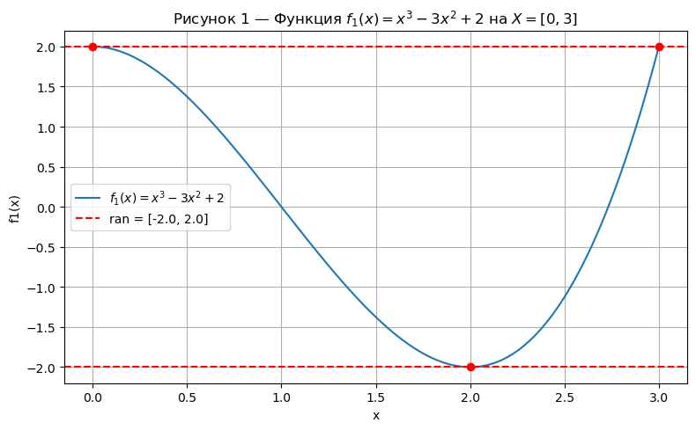
  - Функция $f_{2}\left(x\right)=x^{3}-3x+cosx, X=\left[-2,2\right]$
Точная область значений: Производная ${f'}_{2}\left(x\right)={3x}^{2}-3-sinx$ имеет два корня на [-2, 2]: $x≈-0.85$ (локальный максимум) и $x≈1.15$ (локальный минимум). Численный расчет через плотную сетку даёт точную область:
$$ran\left(f_{2}, X\right)=\left[-2.416, 2.596\right].$$

Таблица 2: Интервальные оценки для f2(x)
Метод | F(x) | rad F | $$d_{h}$$
Естественное | [-14.416, 15.000] | 14.708 | 12.404
Преобразованное | [-6.416, 7.000] | 6.708 | 4.404
Mean, c=-1.0 | [-7.369, 32.268] | 19.819 | 29.672
Mean, c=0.0 | [-18.819, 20.819] | 19.819 | 18.222
Mean, c=1.0 | [-31.188, 8.450] | 19.819 | 28.771
Slope, c=-1.0 | [-3.696, 17.410] | 10.553 | 14.813
Slope, c=0.0 | [-5.124, 7.124] | 6.124 | 4.527
Slope, c=1.0 | [-10.590, 6.132] | 8.361 | 8.174
Baumann | [-6.916, 7.909] | 7.413 | 5.313

Константа Липшица: $L=9.909, L∙rad X=19.82, rad F_{НИР}=14.71$ - оценка $rad F≤L∙rad X$ выполняется.

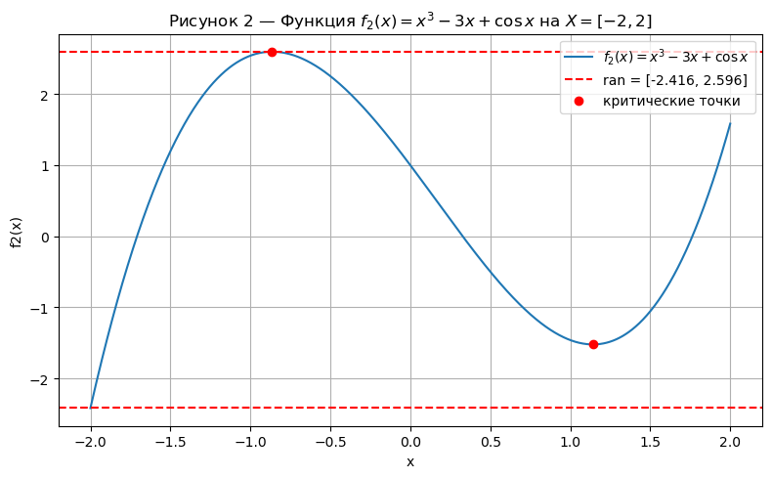
  - Функция $f_{3}\left(x,y\right)={(x-y)}^{2}+x+y, X=\left[-2,2\right]×\left[-1,2\right]$
Точная область значений: Частные производные :
$$\frac{∂f_{3}}{∂x}=2\left(x-y\right)+1, \frac{∂f_{3}}{∂y}=-2\left(x-y\right)+1.$$
Стационарных точек внутри бруса нет (система несовместна). Минимум достигается на границе при $y=-1,x=-1.5: f_{3}≈-2.25.$ Максимум - в углу $\left(-2, 2\right): f_{3}=16.$ Численный расчёт через плотую сетку даёт:
$$ran\left(f_{3}, X\right)=\left[-2.250, 16.000\right].$$

Таблица 3: Интервальные оценки для f3(x,y)
Метод | F(x) | rad F | $$d_{h}$$
Естественное | [-3.000, 20.000] | 11.500 | 4.000
Преобразованное | [-11.000, 20.000] | 15.500 | 8.750
Mean, c=mid | [-26.750, 28.250] | 27.500 | 24.500
Mean, c=(0.5, -0.5) | [-29.000, 41.000] | 35.000 | 26.750
Baumann | [-23.566, 25.434] | 24.500 | 21.316
Дробление по x | [-3.000, 18.000] | 10.500 | 2.000
Дробление по y | [-3.000, 20.000] | 11.500 | 4.000

Покоординатная оценка Липшица: $L_{1}=7, L_{2}=9, L_{1}∙rad X_{1}+L_{2}∙rad X_{2}=27.5, rad F_{НИР}=11.5$ - оценка $rad F≤L∙rad X$ выполняется.

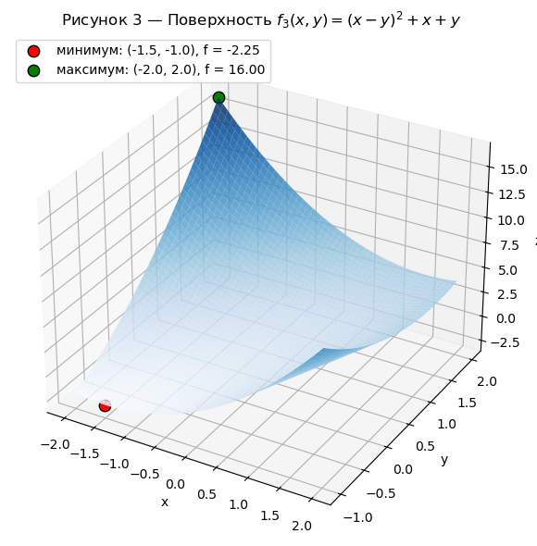
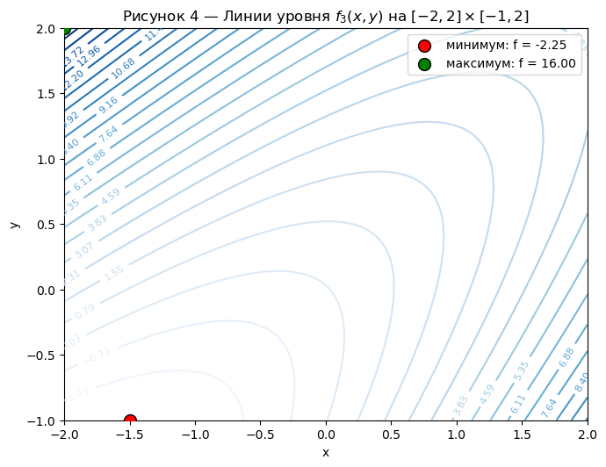
По ТЗ исходный брус $X=\left[-2, 2\right]×[-1, 2]$ разбивается пополам отдельно по каждой координате. Для каждого из двух подбрусов вычисляется НИР, после чего строится интервальная оболочка объединения.
Дробление по x (в точке x=0):
Подбрус | F(X)
$$\left[-2, 0\right]×[-1, 2]$$ | [-3.000, 18.000]
$$\left[0, 2\right]×[-1, 2]$$ | [-1.000, 13.000]
Оболочка | [-3.000, 18.000]
Расстояние Хаусдорфа оболочки до точной области: $d_{h}=2.$
Дробление по y (в точке y=0.5):
Подбрус | F(X)
$$\left[-2, 2\right]×[-1, 0.5]$$ | [-3.000, 11.500]
$$\left[-2, 2\right]×[0.5, 2]$$ | [-1.500, 20.000]
Оболочка | [-3.000, 20.000]
Расстояние Хаусдорфа: $d_{h}=4.$
НИР на исходном брусе даёт [-3.000, 20.000] с $d_{h}=4.$
Дробление по x улучшило верхнюю границу на 2 единицы (с 20 до 18) и уменьшило $d_{h}$​ с 4 до 2. Дробление по y не дало улучшения -оболочка совпала с исходным НИР. Это показывает, что эффективность дробления зависит от направления: в данной функции переменная x сильнее влияет на переоценку из-за комбинации $(x-y)^{2}$, где x входит через разность.

Обсуждение
Точность интервальной оценки сильнее всего зависит от того, как записана функция. Для $f_{1}$​ естественная запись даёт широкий интервал с $d_{H}=27$, а преобразование через схему Горнера сужает оценку в 6 раз - до 4. Это происходит потому, что в исходной записи переменная x входит трижды, и интервальная арифметика считает эти вхождения независимыми. Для $f_{2}$​ ситуация похожая: замена $x^{3}-3x на x(x^{2}-3)$ уменьшает $d_{H}$​ почти в 3 раза. А вот для $f_{3}$​ всё наоборот - раскрытие скобок ухудшает оценку с 4 до 8.75, потому что в раскрытой форме переменные встречаются чаще. Значит, преобразование полезно только тогда, когда оно уменьшает число вхождений каждой переменной.
Центр в центрированных формах тоже влияет на точность. Для $f_{1}$​ лучший результат получился при c=1.5 (середина) - $d_{H}=12.9$, худший при c=2.25 - $d_{H}=20$. Для $f_{2}$ аналогично: лучший центр c=0 (середина), худший c=−1. Для $f_{3}$​ центр в середине бруса тоже дал лучший результат. То есть выбирать центр нужно в середине - это даёт минимальную переоценку.
Наклонная форма точнее дифференциальной, потому что использует не производную, а наклон - более точную характеристику поведения функции. Для $f_{1}$​ лучшая slope-оценка ($d_{H}=3.6$) в 3.6 раза точнее лучшей mean-оценки ($d_{H}=12.9$). Для $f_{2}$​ разница ещё больше - в 4 раза. Форма Бауманна занимает промежуточное положение: она точнее одиночной mean-оценки, но уступает slope-форме.
Для $f_{3}$​ мы дополнительно разбили брус пополам по каждой координате. Дробление по x улучшило оценку вдвое ($d_{H}$​ с 4 до 2), а дробление по y ничего не дало. Это связано с тем, что переменная x сильнее влияет на переоценку из-за ширины интервала по координате. Более широкая область даёт больше раздувание при интервальных вычислениях, поэтому дробление именно по этой координате сильнее уменьшает оценку.
В общем случае рекоммендуется дробить брус по той координате, у которой интервал шире - там разбудвание больше, и дробление даёт наибольший выйгрыш.
Оценка Липшица выполняется для всех трёх функций, но она консервативна: реальный радиус области значений в 3-5 раз меньше теоретической границы. Например, для $f_{1}$​ граница равна 13.5, а реальный радиус - всего 2. Это нормально: оценка Липшица - это гарантированная верхняя граница, она не заменяет точное вычисление.
Точность интервальной оценки определяется формой записи функции, положением центра и типом формы. Наиболее точные результаты для $f_{1}$​​ и $f_{2}$​ ​ даёт наклонная форма, для $f_{3}$​ дробление бруса по x.
Выбор метода интервального оценивания зависит от вида функции:
- Малое число вхождений - можно сразу применять естественное интервальное расширение , оно даст близкую к точной оценку без дополнительных преобразований
- Полиномы с многократным вхождением - полезно переписать через схему Горнера или другое алгебраическое преобразование, уменьшающее число вхождений
- Функции с тригонометрией, экспонентой, логарифмом - лучше использовать наклонную центрированную форму с центром в середине интервала
- Функции двух переменных с широкими интервалами - полезно применять дробление по той координате, где интервал шире

Выводы
В ходе лабораторной работы были исследованы методы интервального оценивания областей значений для двух функций одной переменной и одной функции двух переменных. Для каждой функции найдена точная область значений, построены естественное интервальное расширение, эквивалентные алгебраические формы, дифференциальная и наклонная центрированные формы, а также форма Бауманна.
Показано, что форма записи функции влияет на точность сильнее, чем её сложность. Преобразования через схему Горнера и приведение подобных помогают, когда уменьшают число вхождений переменных, но могут и навредить, если, наоборот, увеличивают их. Центр в середине интервала всегда даёт минимальную переоценку. Наклонная форма точнее дифференциальной, а форма Бауманна - компромисс между ними. Дробление бруса улучшает оценку, но только по той координате, где сильнее проявляется эффект зависимости.
Оценка Липшица выполняется для всех трёх функций, но консервативна: реальный радиус области значений в 3-5 раз меньше теоретической границы. Это подтверждает, что оценка Липшица служит независимой проверкой масштаба, но не заменяет точное интервальное вычисление.
- Приложение
Источник: Баженов А. Н. Интервальный анализ. Основы теории и учебные примеры. - СПб.: СПбПУ, 2020.
Ссылка на репозиторий GitHub с исходным кодом программ, разработанных в ходе выполнения работ:
https://github.com/KiselevaKsu/IntervalAnalysis/tree/Lab2

